附件2：
“工地好筑手”APP 操作流程




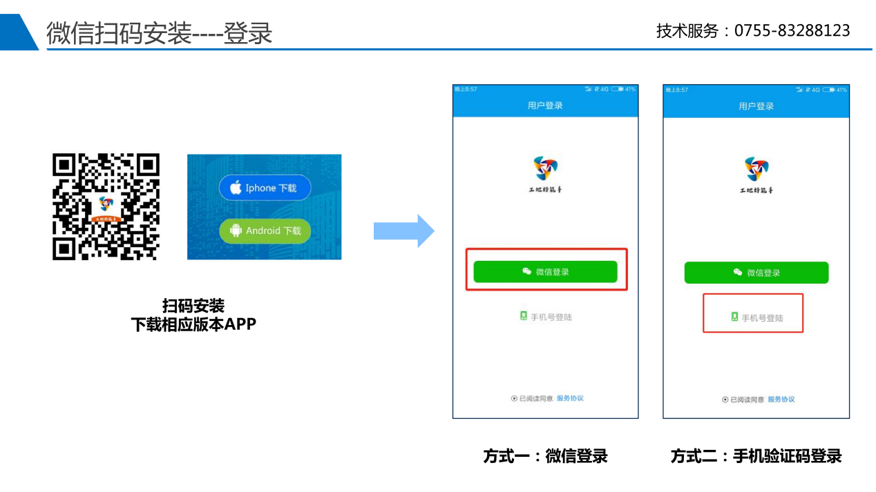
扫描二维码下载并登录
登录后完善个人实名信息，工种等信息修改在APP中可修改一次
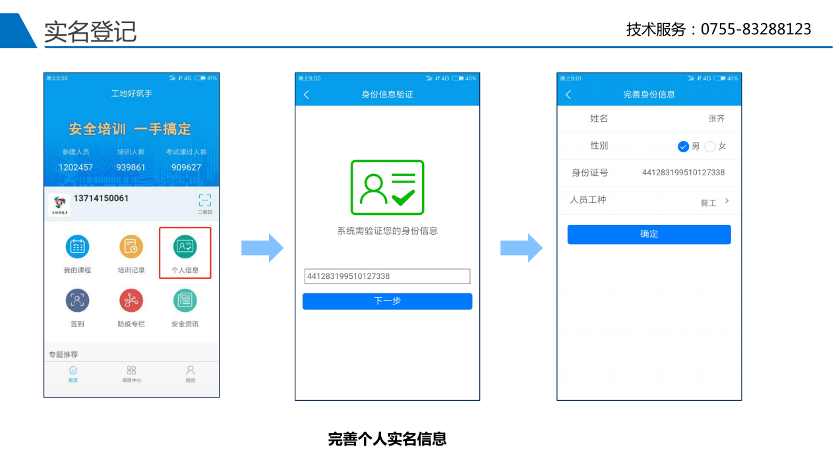

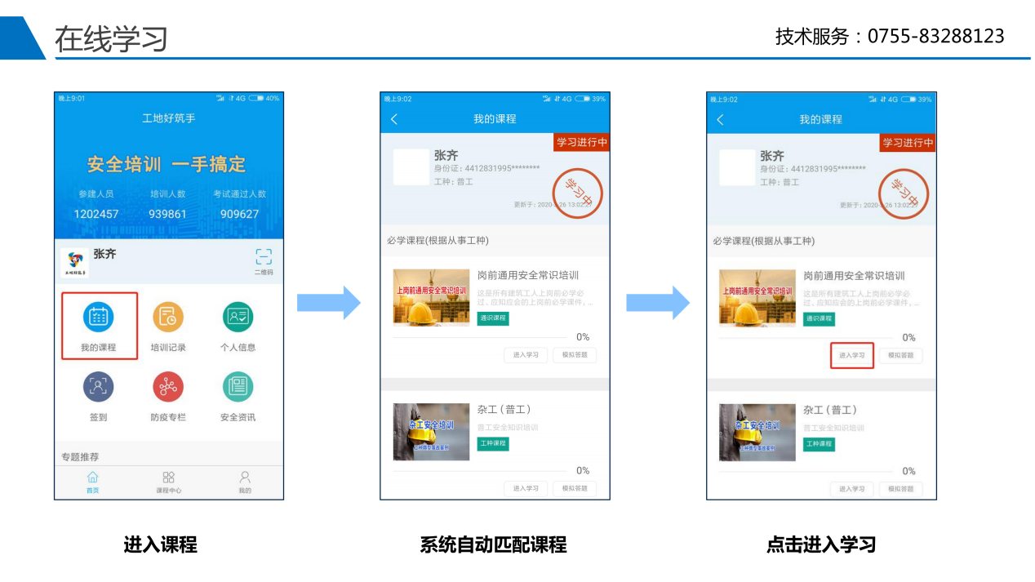
进入学习课程，系统自动匹配工种对应课程。点击即可进入学习
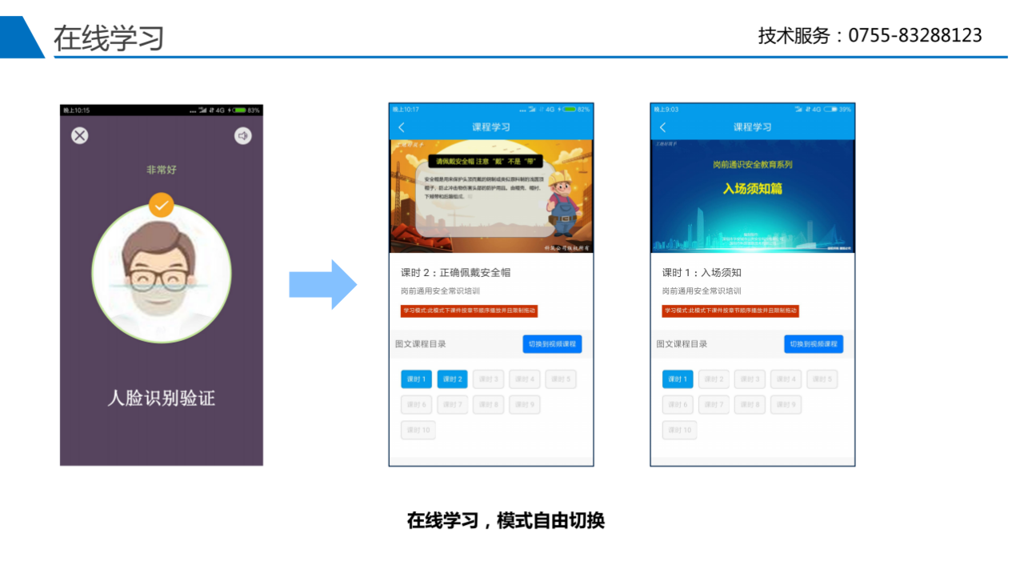
在线学习模式（过程记录加人脸验证）
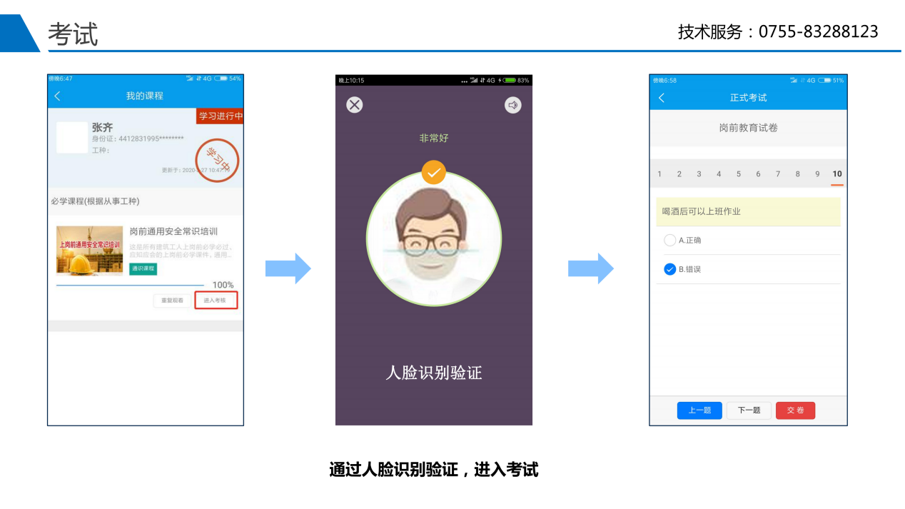
学习完课程即可通过人脸识别验证进入考试

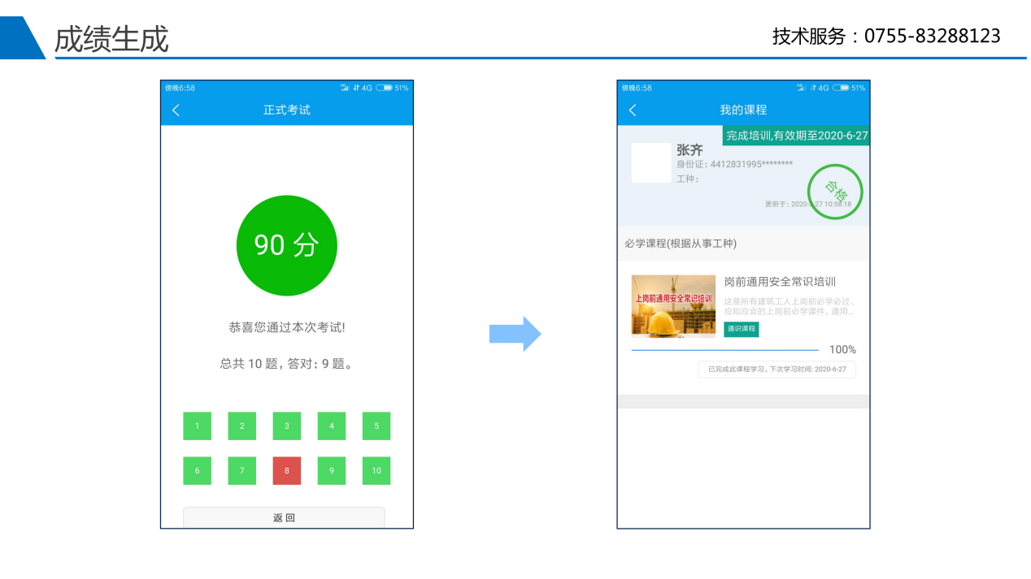
考试完成绩一目了然（点击红色编号可查看正确答案）


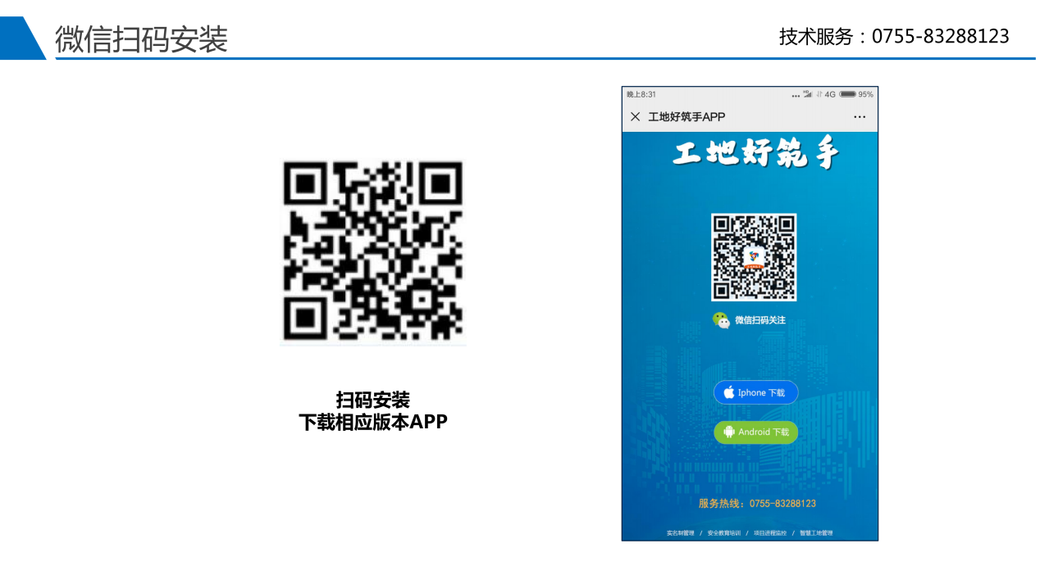
扫码下载相应版本APP
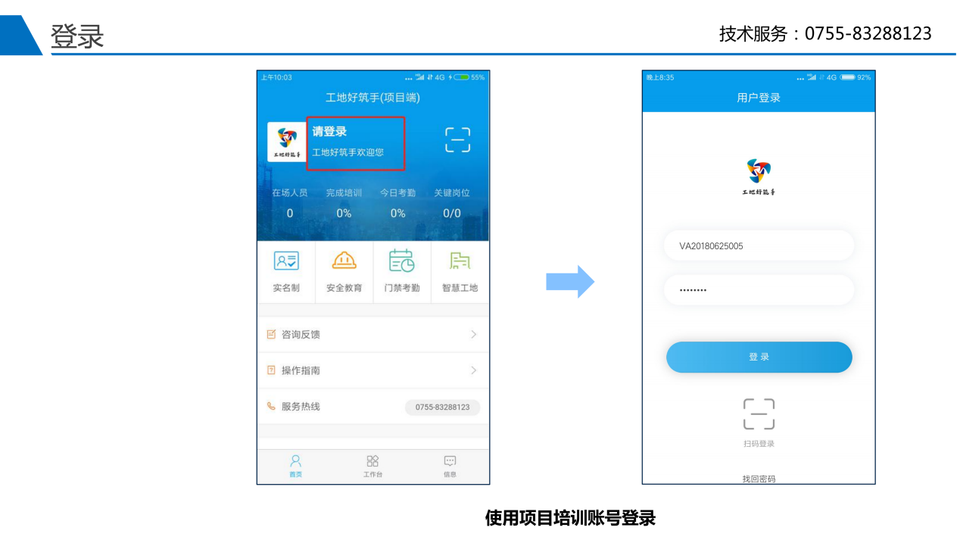
使用实名制平台项目账号登录

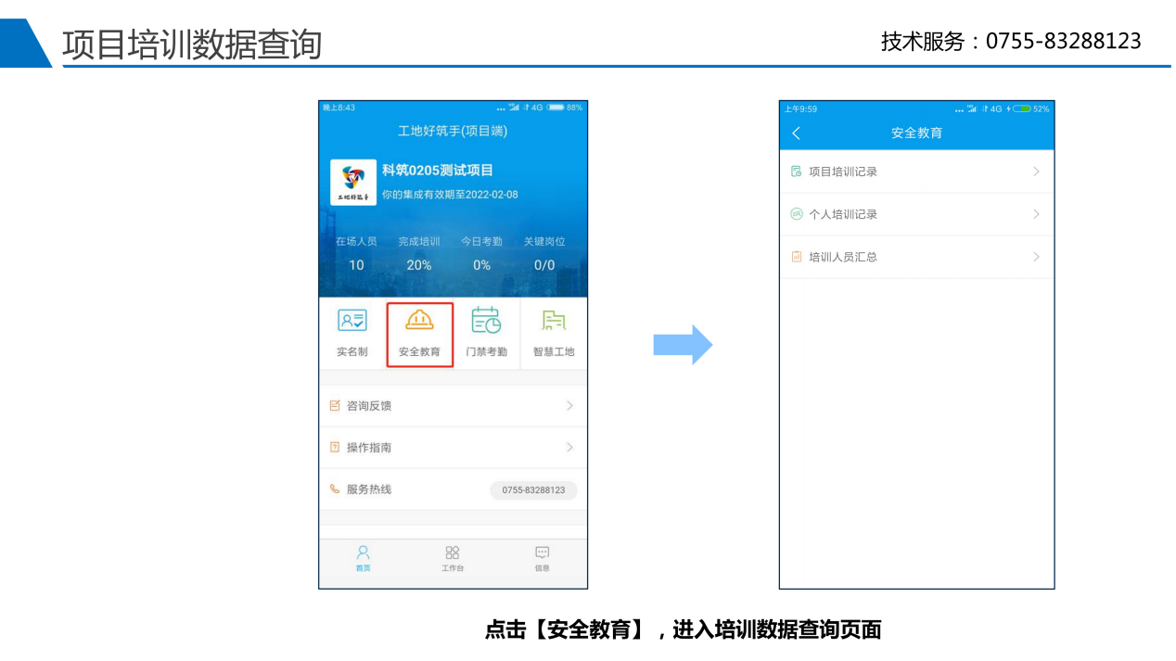
安全教育>进入项目培训数据查询
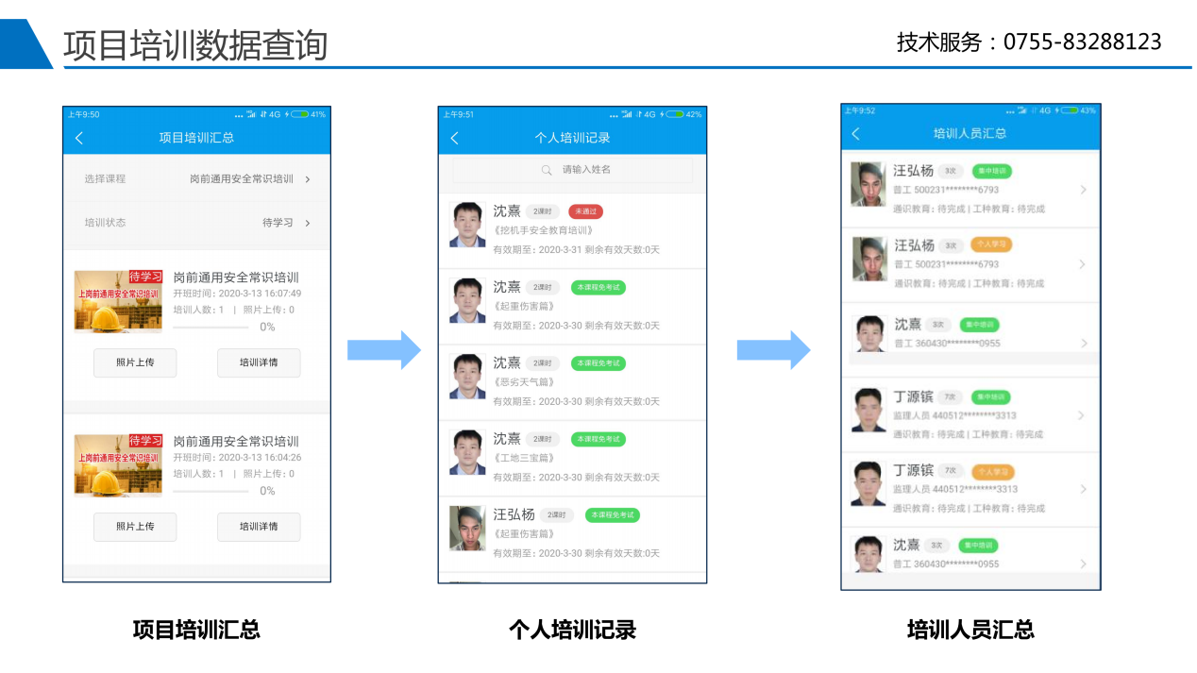
可查看集中培训和个人培训记录、培训人员汇总



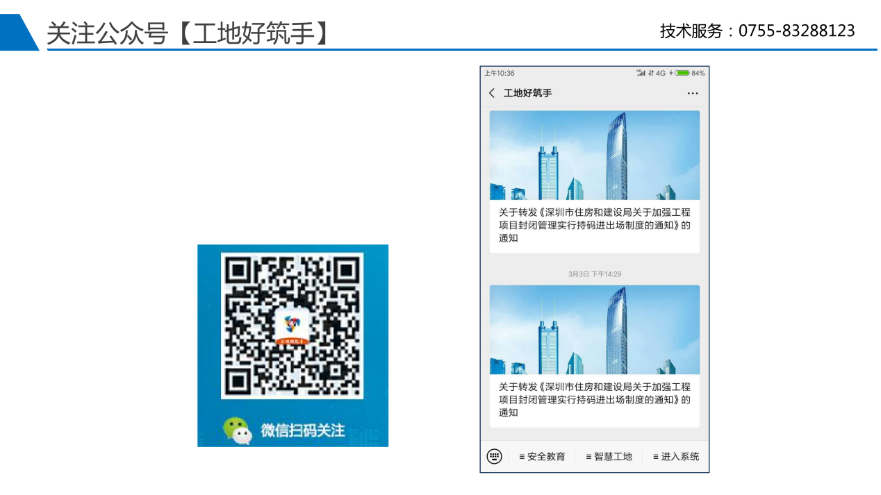
关注公众号“工地好筑手”
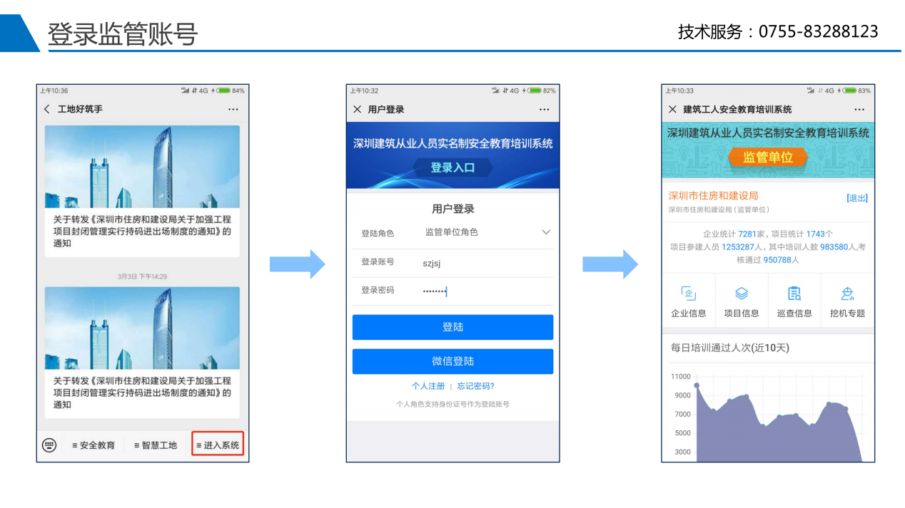
进入系统>安全教育实名制>选择登录角色

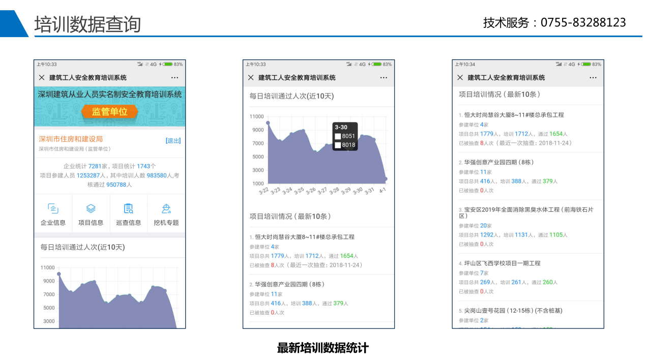
查看最新培训数据汇总
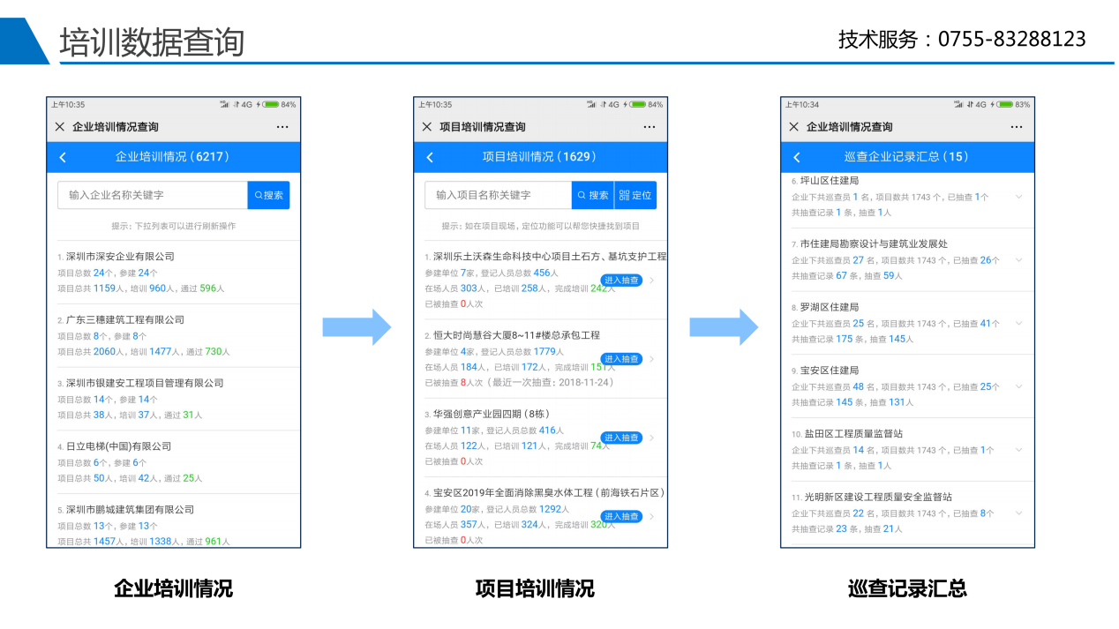
企业培训、项目培训、巡查记录等信息

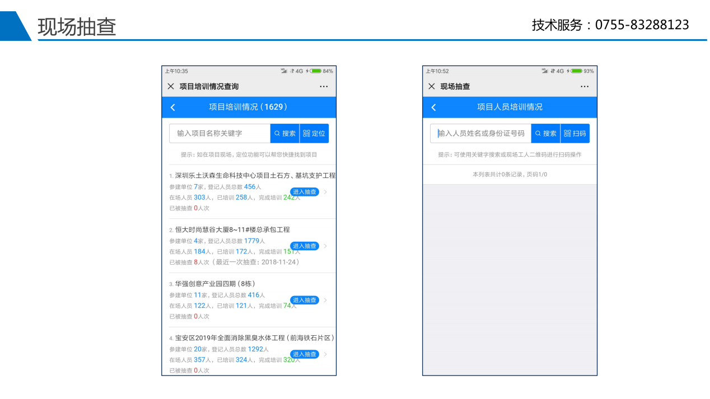

抽查项目

